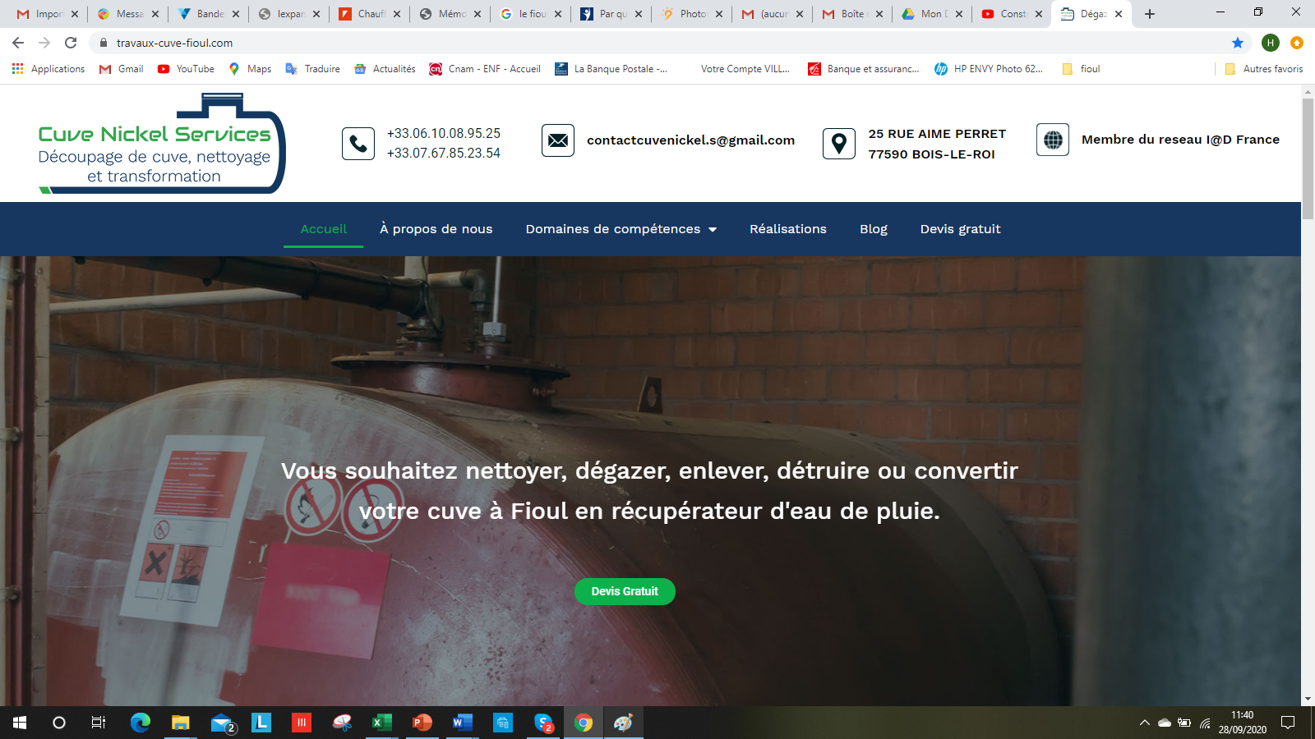 

AVANT PENDANT APRES

### Spécialisée dans les travaux sur cuves à fioul nous intervenons et vous proposons :

### Dégazage

### Nettoyage de votre cuve

### Neutralisation et découpage

### Transformation en réceptacle d’eau de pluie